Ниже приведенное написание процедуры PLOT реализует другой пример индикатора, а именно объем.
PLOT1 ( Volume, “Vol” );
Также Вы можете задать входные параметры для

индикатора, для этого необходимо нажать кнопку Properties.
На рисунке 2 представлено диалоговое окно Properties.

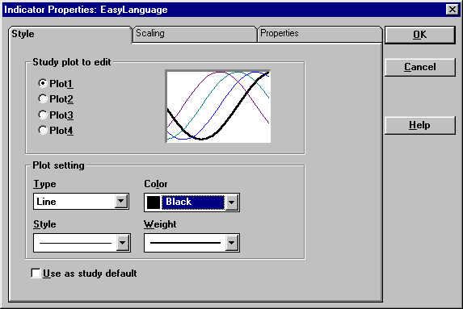

РИСУНОК 2.

Параметры, которые мы устанавливаем будут использоваться по умолчанию системой TradeStation, когда пользователь будет создавать Ваш индикатор на графике.
Когда открывается диалоговое окно Properties Вы попадаете в раздел Style. Для изменения параметров выберите тот номер процедуры PLOT, который Вы хотели бы изменить и затем установите необходимые тип линии (Type), ее цвет (Color), стиль (Style) и толщину (Weight). После этого Вы нажимаете кнопку OK либо переходите в следующие разделы Scaling (выбор шкалы) и Properties (свойства).
В разделе Scaling мы выбираем шкалу и место отображения индикатора. Screen означает построение индикатора ниже самого графика, а Same as Price Data на графике (в этом случае числовое значение индикатора должно быть сопоставимо с ценовым значением). На рисунке 3 представлено построение двух индикаторов The Close и The Volume.

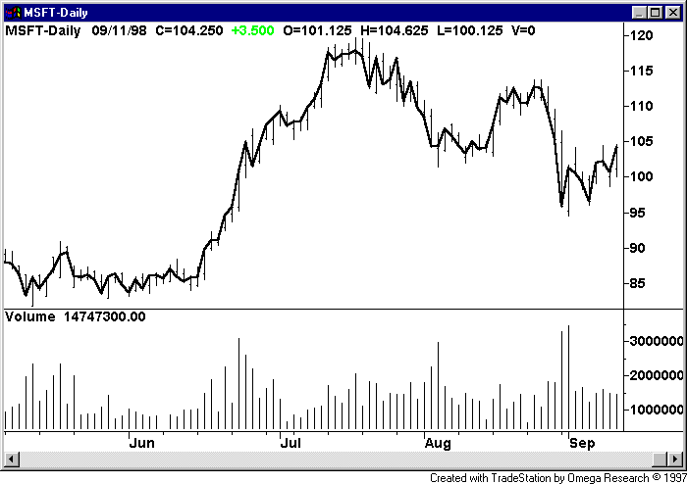

РИСУНОК 3.

Мы можем также создавать индикаторы, которые вычисляются из нескольких ценовых значений и/или простых чисел. Когда Вы смотрели структуру процедуры PLOT, то видели что первый параметр это «Числовое значение». Оно может быть расчитано из нескольких ценовых значений. Например, если мы хотим построить индикатор, который вычисляет «длину тела» периода времени в Японских подсвечниках (CandleSticks), то «Числовое значение» должно выглядеть следующим образом: Close – Open. Соответственно процедура, вычисляющая и отображающая этот индикатор на графике будет выглядеть следующим образом:
PLOT1 ( Close – Open, “LengthBody” );
Так как в данном индикаторе результат будет выражен и положительными и отрицательными значениями, то было бы неплохо иметь горизонтальную нулевую линию. Для этого мы просто добавляем еще одну процедуру PLOT в исходный текст нашего индикатора:
PLOT1 ( Close – Open, “LengthBody” );
PLOT2 ( 0, “Doji” );
Мы маркировали созданную линию именем “Doji”, потому что на графике CandleStick они означают, что Open и Close равны, то есть результат равен нулю. Результат работы данного индикатора представлен на рисунке 4.
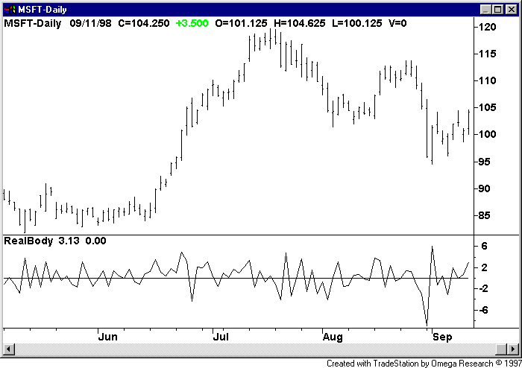

РИСУНОК 4.

Перед тем как перейти к написанию Pivot (“Основной”) индикатора давайте рассмотрим еще один пример. Мы уже использовали две цены (Open, Close) с определенного периода времени (Bar) и затем рассмотрели методику анализа, которая использует эти две цены используя арифметическую операцию вычитание. В дополнение к вычитанию мы можем использовать сложение (+), умножение (*) и деление (/) в вычислении значения индикатора.
Оператор | Действие
* | Умножение
/ | Деление
+ | Сложение
- | Вычитание

Всякий раз когда Вы используете операторы удостоверьтесь в том, что правильно применяете последовательность, в которой Easy Language выполняет числовые, реляционные и логические сравнения.
Порядок действий
Круглые скобки
Умножение / Деление
Сложение / Вычитание
Реляционные операторы
И / Или

Easy Language оценивает выражение слева направо. Например, мы хотим построить индикатор, который бы строил среднее значение за выбранные промежутки времени. Процедура PLOT будет выглядеть следующим образом:
PLOT1 ( ( High + Low ) / 2, “MidPrice” );
Это выражение складывает High и Low и затем результат делиться на два.
Для того, чтобю этот индикатор был более наглядным мы в параметрах у становим Scaling в Same as Price Data. Результат построения отображен на рисунке 5.
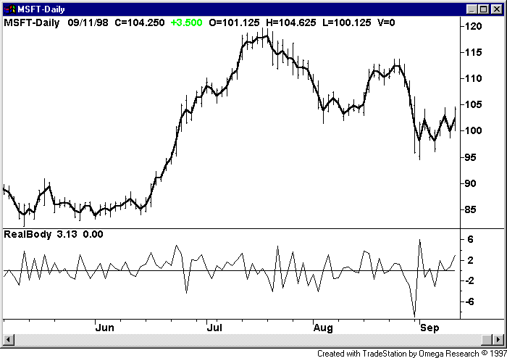

РИСУНОК 5.

Теперь самое время попрактиковаться и написать свой собственный индикатор.

Практическое занятие №1. Pivot индикатор.
При расчете индикатора Pivot используются усредненные значения High, Low и Close за выбранный промежуток времени, то есть суммируются эти три ценовых значения, а затем деляться на три. Линия, получающаяся на графике по этим значениям и есть наш индикатор.
Многие трейдеры вычисляют этот индикатор на выбранном промежутке времени и используют его как точный датчик вычисления каждой сессии. При торговле выше индикатора Pivot предполагается устойчивая сессия и наоборот.

Ссылки на данные предыдущих периодов времени.
До сих пор мы ссылались на текущие данные настоящего периода времени, но мы также можем в расчете индикатора использовать данные предыдущих периодов времени.
Для доступа к данным из предыдущего периода времени Вы в строке с ценой указываете в квадратных скобках период за который брать эту цену. Например, если необходимо иметь цену за предыдущих 8 выбранных периодов, то записывается это следующим образом:
Open [8];
Чтобы написать индикатор, который вычисляет в процентном отношении изменение текущего периода Close по отношению к Close периода равному 10 необходимо процедуру PLOT написать следующим образом:

PLOT1 ( 100 * ( Close – Close [10] ) / Close [10], “%Change”);

На рисунке 6 изображен результат работы этого индикатора.

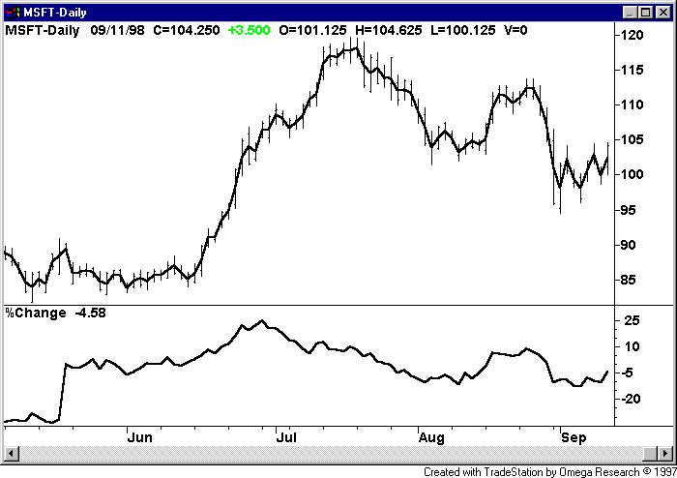

РИСУНОК 6.
Следующий индикатор, названный Bands, строит две линии интервала вокруг нашего графика. Верхний и нижний интервалы базируются на текущем отрезке Open и предыдущем отрезке High и Low. Исходный код этого индикатора выглядит следующим образом:
PLOT1 ( Open + ( High [1] – Low [1] ) * 0.5, “HighBand”);
PLOT2 ( Open - ( High [1] – Low [1] ) * 0.5, “LowBand”);
Вы также можете отформатировать этот индикатор при помощи Properties.

Практическое занятие №2. VolDirect индикатор.
Каждое значение, которое будет составлять этот индикатор является средним изменением цен каждого периода. Объем составляет одну из частей информации, которая является доступной с каждого ценового периода времени и изменение его может быть расчитано при помощи вычитания Close текущего Bara из Close предыдущего Bara.
Этот индикатор дает нам фигуру объема, которая просчитывается чистым изменением по каждому бару (закрытие предыдущего быра минус закрытие текущего бара = чистое изменение). Высокий объем баров указывает на рост цены, отрицательный объем характерен для понижения цены.
При обработке этого индикатора будет также полезно иметь горизонтальную линию на уровне 0.
Для реализации индикатор VolDirect будет необходимо наличие двух процедур PLOT: одна для VolDirect, другая для нулевой линии.
При применении этого индикатора к графику Вы можете экспериментировать с ним, изменяя линию на гистограмму, что позволяет иногда более внимательно наблюдать за индикатором.

Использование переменных.
Переменные делают наши методы анализа в Easy Language более гибкими. Переменной присваивается имя, затем назначается определенная формула, которая будет расчитывать значения для каждого бара. Переменные используются для того, чтобы увечилить удобочитаемость, уменьшить наличие ошибок и общее количество строк исходного кода. Если мы назначили за переменной определенную формулу в одном индикаторе, то использовать ее в другом индикаторе под этой формулой не получиться, то есть каждая переменная под своим значением может использоваться только внутри индикатора.
Например, давайте перепишем индикатор MidPrice при помощи переменных. Первоначально он выглядел так:
PLOT1 ( ( High + Low ) / 2, “MidPrice” );
Когда мы добавим переменную, то исходный текст будет выглябить следующим образом:
Value1 = ( High + Low ) / 2;
PLOT1 ( Value1, “MidPrice”);
Теперь в любом месте данной программы мы можем использовать эту переменную Value1. В имени переменной могут присутствовать символы буквенные и численные. Для удобства использования переменных в программе они как правило называются следующим образом Value1, ..., Value99.
Давайте еще в качестве примера определим переменную в индикаторе Percent Change (PIVOT).
Value1 = 100 * ( Close – Close [10] ) / Close [10];
PLOT1 ( Value1, “%Change” );

Практическое занятие №3. RealBody индикатор.
Технические аналитики, которые используют при анализе японские подсвечники знают, что разница между Close и Open является Реальным Телом (RealBody). Если Close выше Open, то значение нашего индикатора будет положительным, если Close ниже Open то наоборот – отрицательным. Этот индикатор дает нам различия, рассматривая одни и те же расчеты в создании японских подсвечников.
При анализе создаваемого нами индикатора будет также полезно иметь горизонтальную нулевую линию.

Объявление переменных.
Вместо того, чтобы присваивать имя Value нашим переменным, мы можем давать им любые имена, которые мы хотим. Чтобы сделать это мы должны сначала объявить эти названия в разделе описания переменных, а затем их можно использовать.
Например перепишем Bands индикатор при помощи переменных. Напоминаем его процедуры:
PLOT1 ( Open + ( High [1] – Low [1] ) * 0.5, “HighBand”);
PLOT2 ( Open - ( High [1] – Low [1] ) * 0.5, “LowBand”);
Теперь, назначим переменным HighBand и LowBand формулы, которые присутствуют в данном индикаторе:
HighBand = Open + ( High [1] – Low [1] ) * 0.5;
LowBand = Open - ( High [1] – Low [1] ) * 0.5;

PLOT1 ( HighBand, “HighBand );
PLOT2 ( LowBand, “LowBand );
Однако, в вышеупомянутом утверждении PowerEditor не знает что такое слова HighBand и LowBand, следовательно мы должны сообщить ему, что они являются переменными. Для этого необходимо использовать слово Vars:
Vars: HighBand (0), LowBand (0);

HighBand = Open + ( High [1] – Low [1] ) * 0.5;
LowBand = Open - ( High [1] – Low [1] ) * 0.5;
PLOT1 ( HighBand, “HighBand );
PLOT2 ( LowBand, “LowBand );
Теперь PowerEditor знает, что слова HighBand и LowBand – переменные и их начальное значение равно 0. Но как только мы присвоим новые значения, то за словами HighBand и LowBand будут стоять не нули, а расчет наших функций. Переменные Value1…Value99, которые мы использовали ранее уже описаны в PowerEditor как переменные и их начальное значение равно 0.

Практическое занятие №4. Перезапись VolDirect индикатора.
Давайте перепишем один из наших индикаторов, который мы назвали VolDirect индикатор. В этом процессе мы оставим все значения, присутствующие в расчете этого индикатора, но введем переменную VolDir и назначим ей формулу.

Использование функций.
Давайте напишем другой индикатор и назовем его Vol&Average (объем и скользящая средняя объема). Для этого необходимо расчитать среднее число последних, например, 10 баров, то есть сложить 10 последних объемов и разделить на 10 (а если 20, 30 и т.д.).
Однако для удобства PowerEditor оборудован Function Wizard, содержащий сотни функций, который Вы можете использовать. Эти функции выполняют какие-либо стандартные вычисления. Так, например, в Function Wizard есть функция Average, которая считает среднее значение за выбранный промежуток времени, то есть, в нашем случае для того, чтобы не писать длинную строчку формулы вычисления среднего значения объема дастаточно использовать данную функцию.
Для того, чтобы добавить функцию необходимо стать курсором на место где должна быть расположена функция и нажать кнопку Function Wizard. После этого Вы попадаете в одноименное меню (рисунок 7), где и выбираете необходимую функцию. После выбора функции необходимо нажать на кнопку Paste и функция разместится в том месте, где Вы выбрали.

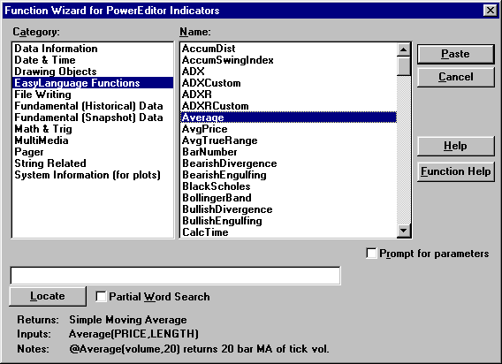

РИСУНОК 7.
После добавления функции индикатор должен выглядеть следующим образом:
Vars: AvgVol (0);
AvgVol = Average ( Volume, 10 );
PLOT1 ( Volume, “Vol”);
PLOT2 ( AvgVol, “ AvgVol ”);
На рисунке 8 виден результат работы данного индикатора (заметьте, что Volume изображен гистограммой).
РИСУНОК 8.
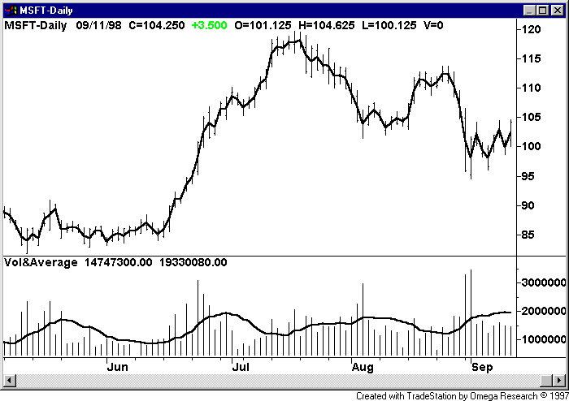

Использование функций дает нам возможность включать общеизвестные и сложные вычисления в наши методы анализа. Давайте напишем еще один индикатор, используя функции. Этот индикатор будет рисовать две линии: одна является наивысшей среди High за период равный 5, а другая наинизшей среди Low за период равный 5.
Vars: HighLine (0), LowLine (0);

HighLine = Highest ( High, 5 ) [1];
LowLine = Lowest ( Low, 5 ) [1];

PLOT1 ( HighLine, “5BarHigh” );
PLOT2 ( LowLine, “5BarLow” );
Если Вы заметили, в конце каждой функции стоят 1 в квадратных скобках. Это вызвано тем, что функции Highest и Lowest расчитывают значения за последние 5 периодов, включая текущий. Для торговцев как правило текущий момент не интересен, а необходим расчет пяти периодов начиная с предыдущего значения. В квадратных скобках мы указываем через какое количество значений начинать отчет периодов расчета функции.
На рисунке 9 изображен результат работы данного индикатора (заметьте, что индикатор должен быть расположен на графике).

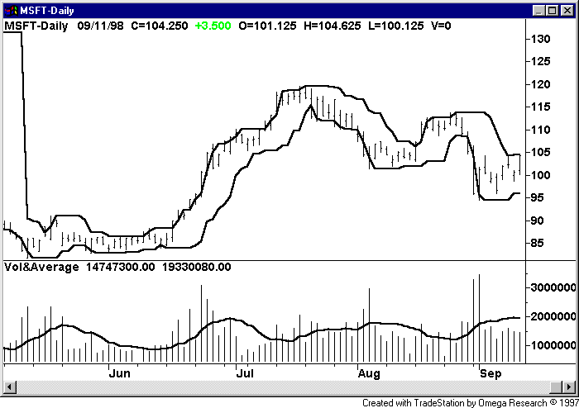

РИСУНОК 9.

Практическое занятие №5. ADX Average индикатор.
Создайте индикатор, который рисует ADX 14 баров и скользящую среднюю 10 периодов этого ADX.
Объявите и назначьте переменные для обеих функций.
Технические аналитики используют ADX, чтобы измерить качество или постоянство тенденции. Усредненное значение ADX может далее выравнивать изображение, которое этот индикатор рисует.
PowerEditor содержит функции для ADX и для усредненного значения (Average). Они могут печататься непосредственно в PowerEditor при написании индикатора либо их можно вставить, используя Function Wizard.
При анализе индикаторов будет также полезно иметь две горизонтальные линии со значениями 20 и 40.

Использование констант (inputs).
Давайте рассмотрим еще один елемент, используемый в EasyLanguage, называемый константа (input). За именем константы закрепляется определенное значение, которое в дальнейшем используется. Использование констант позволяет нам изменять их значение в процессе форматирования работы индикатора, а также в процессе оптимизации торговых систем.
Для того, чтобы рассмотреть на практике использование констант давайте перепишем индикатор HighLowPlot еще раз:

Input: XBars (5);

Vars: HighLine (0), LowLine (0);

HighLine = Highest ( High, XBars ) [1];
LowLine = Lowest ( Low, XBars ) [1];

PLOT1 ( HighLine, “5BarHigh” );
PLOT2 ( LowLine, “5BarLow” );

Как видно в этом примере мы ввели новую константу, названную XBars, и начально присвоили ей значение равное 5. Константа использовалась функциями Highest и Lowest, а значит в дальнейшем, если необходимо поменять период расчета этих функций, достаточно один раз поменять значение константы (в исходном тексте либо при построении индикатора в TradeStation) вместо того, чтобы менять значение в каждой функции и причем обязательно в PowerEditor.
Давайте напишем еще один индикатор, который будет рисовать две линии – одну быструю скользящую среднюю, а другую – медленную. Назовем индикатор 2LineMA.

Input: FastLen (9), SlowLen (18);

Vars: FastMA (0), SlowMA (0);

SlowMA = Average ( Close, SlowLen );
FastMA = Average ( Close, FastLen );
PLOT1 ( SlowMA, “SlowMA” );
PLOT2 ( FastMA, “FastMA” );

Необходимо также изметить настройки и установить масштаб в Same as price data.
На рисунке 10 представлено окно Format Indicator в котором пользователь может изменять значение констант FastLen и SlowLen.
РИСУНОК 10.
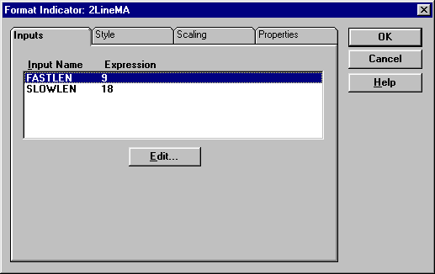

На рисунке 11 представлен результат работы индикатора с выбранными значениями констант.
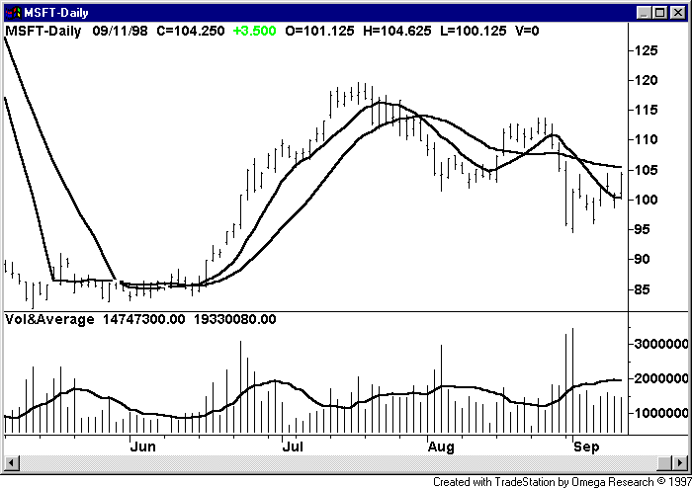

РИСУНОК 11.

Перепишем также еще Vol&Average индикатор:
Input: Length (10);
Vars: AvgVol (0);
AvgVol = Average ( Volume, Length );
PLOT1 ( Volume, “Vol”);
PLOT2 ( AvgVol, “ AvgVol ”);

Практическое занятие №6. MovAvg&Bands индикатор.
Создайте индикатор, который содержит 3 графика: скользящая средняя, скользящая средняя плюс одно среднеквадратичное отклонение и скользящая средняя минус одно среднеквадратичное отклонение.
В расчете скользящей средней используйте период равный 18.
Этот индикатор будет показывать ценовые каналы на графике.

Написание сигналов (alerts).
Одни из наиболее полезных возможностей TradeStation – способность сигнализировать, в случае когда некоторые критерии выполнены, например, когда цены двигаются выше или ниже полосы, которую мы определили. Мы можем писать условия в PowerEditor, при которых система будет подавать сигналы. Чтобы писать условия для сигналов мы должны использовать другое утверждение (процедуру):
IF Истина/Ложь THEN Действие
При работе этой процедуры, если выражение, стоещее между IF и THEN истинно, то выполняется Действие, стоящее после THEN. В этой процедуре мы можем сравнивать числа. Чтобы выполнять сравнения мы должны использовать специальные операторы, называемые реляционными операторами. Они представлены в этой таблице:

Реляционный оператор | Выполняемое сравнение
> | Больше чем
< | Меньше чем
= | Равно
<> | Не равно
>= | Больше чем или равно
<= | Меньше чем или равно
Crosses over (above) | Больше чем текущий бар, но меньше или равно чем предыдущий
Crosses under (below) | Меньше чем текущий бар, но больше или равно чем предыдущий

Давайте используем сигнальное утверждение в индикаторе, котрый мы уже написали (Vol&Average):

Input: Length (10);
Vars: AvgVol (0);
AvgVol = Average ( Volume, Length );
PLOT1 ( Volume, “Vol”);
PLOT2 ( AvgVol, “ AvgVol ”);
IF Volume > AvgVol THEN
Alert = True

Не забудьте, что сигналы могут использовать только в последнем баре.
Теперь давайте напишем еще один индикатор – NCO (Net Change Oscillator). Мы сравним текущее значение Close с Close несколькими периодами назад. Также будем использовать константы, для того, чтобы иметь возможность их изменять в TradeStation.

Input: NCOLen (10);
Vars: NCO (0);
NCO = Close – Close [NCOLen];
PLOT1 ( NCO, “NetChangeOsc” );
PLOT2 ( 0, “Zero” );
IF NCO crosses over 0 or NCO crosses under 0 THEN
Alert = True;
Заметьте, что мы использовали слово OR в процедуре IF-THEN. Это означает, что если любая часть выражения будет истина, то и все выражение является истинным.
На рисунке 12 изображено окно Format Indicator и то место где необходимо инициализировать написанный сигнал (alert).
РИСУНОК 12.
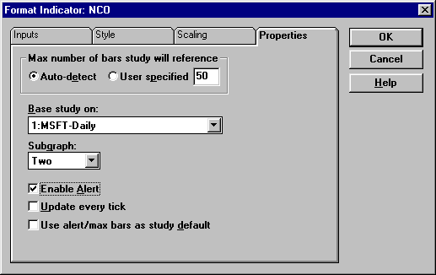

На рисунке 13 изображен результат работы индикатора NCO.
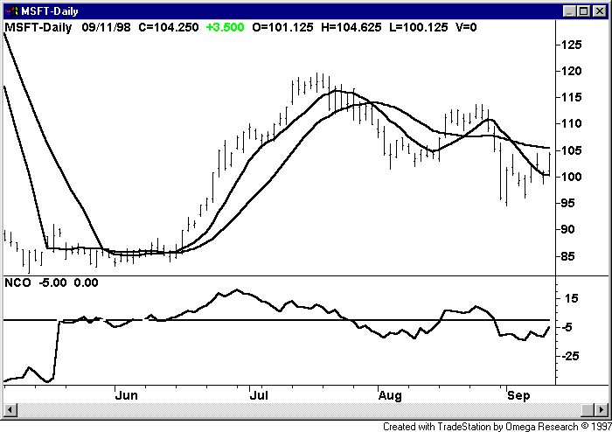

РИСУНОК 13.

Практическое занятие №7. Envelope индикатор.
Создайте индикатор, который рисует скользящую 9 баров High и скользящую 9 баров Low. Используйте константу для определения количества баров, которые будут использоваться при расчете скользящих. Напишите сигнальные критерии так, чтобы они реагировали когда Close выше чем скользящая High или ниже чем скользящая Low.
Этот индикатор будет выглядеть как ценовой канал на графике.
Не забудьте в Properties установить Enable Alert для того, чтобы Ваш сигнал работал.

Часть II.
Свободное владение.

Часть II, которая называется “Свободное владение”, раскрывает секреты написания ShowMe и PaintBar исследований, а также торговых систем используя те понятия и концепции, которые были изложены в Части I.

Написание ShowMe и PaintBar исследований.
До сих пор мы изучали написание индикаторов используя различные элементы EasyLanguage. Теперь мы будем писать ShowMe исследования, базируясь на тех же элементах с различными методиками анализа.
ShowMe исследования используются, чтобы разместить знаки только в те елементы bars в графическом окне, которые выполняют определенные условия. Инструкции EasyLanguage для TradeStation производят поиск некоторых критериев, типа простых ценовых связей или более сложных критериев, и помещают знак в те елементы bars, на которых критерии являются истинными. Другими словами, если какое-либо выражение на исследуемом баре является истинным, то на этот бар размещается знак ShowMe.
При написании ShowMe исслеlований мы будем использовать процедуру IF-THEN. Вспомним синтаксис написания процедуры:
IF Истина/Ложь THEN Действие
При работе этой процедуры, если выражение, стоещее между IF и THEN истинно, то выполняется Действие, стоящее после THEN. В случае ShowMe исследований Действием будет являться реализация процедуры PLOT.
Давайте напишем пример, реализующий ShowMe исследования, которое назовем 3UpCloses. Иследование будет отслеживать третье последовательное закрытие (Close).

If Close > Close [1] and Close [1] > Close [2] and Close [2] > Close [3]
Then Plot1 ( High, “3UpCloses” );

Как видно из тела процедуры IF-THEN для реализации Plot необходимо, чтобы все три выражения были истинными. Если все выражения истинны, то процедура Plot размещает знак в значение High.
Мы можем также добавить сигнальные критерии к ShowMe исследованию. В данном случае это бы выглядело так: система давала бы сигнал, когда третье значение Close было последовательно выше, чем два предыдущих.
Когда мы хотим писать более чем одно Действие в теле процедуры IF-THEN необходимо применение блочной структуры типа Begin-End. В данном случае синтаксис будет следующий:

IF Истина/Ложь THEN
Begin
Действие;
Действие;
End;
В случае написания 3UpCloses ShowMe исследования эта конструкция выглядит следующим образом:
If Close > Close [1] and Close [1] > Close [2] and Close [2] > Close [3]
Then
Begin
Plot1 ( High, “3UpCloses” );
Alert = True;
End;
Между словами Begin и End можно вставить неограниченное количество различных Действий.
На рисунке 14 представлен результат работы 3UpCloses ShowMe исследования.
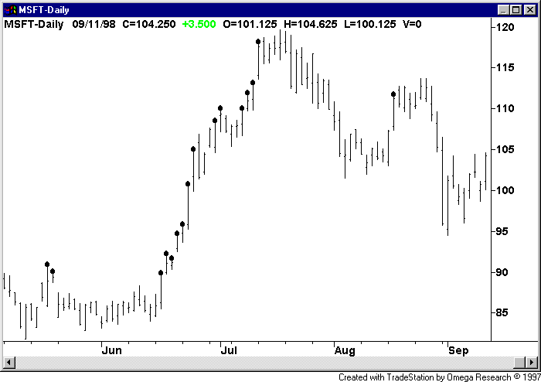

РИСУНОК 14

Теперь давайте напишем еще одно ShowMe исследование и назовем его HighVolume. Это исследование будет помогать нам идентифицировать те участки, в которых объем будет выше чем значение среднего объема.

Input: Length(10), Factor(1.25);

Vars: AvgVol(0);

AvgVol = Average ( Volume, Length );

If Volume > AvgVol * Factor
Then
Begin
Plot1 ( Low, “HighVol” );
Alert = True;
End;
Перед тем как перейти к практическому занятию напишем еще одно ShowMe исследование: WeakBar. Знак будет размещен в тот бар где Low будет самое низкое из 10 последних Low или Close будет самое низкое из 5 последних Close. Когда одно из этих условий будет выполняться также будет включен сигнал.

Inputs: LowBars (10), ClosBars (5);

If Low < Lowest (Low, LowBars)[1] or Close < Lowest (Close, ClosBars)[1]
Then
Begin
Plot1 (Low + (Range / 2), “WeakBar”);
Alert = True;
End;
Обратите внимание, что мы не размещали знак ни в Open, ни в High, ни в Low, ни в Close. Мы инструктировали TradeStation, чтобы разместить знак в середину текущего бара. Функция Range возвращает диапазон текущего бара. Мы можем размещать знак где угодно на барах. На рисунке 15 представлен результат работы ShowMe WaekBar.

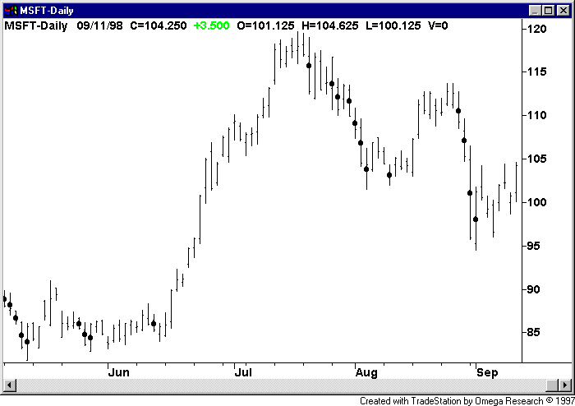

РИСУНОК 15.

Практическое занятие №8. Close и Volume ShowMe Исследование
Создайте ShowMe, который идентифицирует те бары, на которых текущий Volume больше в 1.25 раза чем Volume предыдущего бара и текущий Close больше чем High предыдущих 5 баров или меньше чем Low предыдущих 5 баров. Напишите также сигнальные критерии если эти условия будут выполнены.
Написание PaintBar исследований.
PaintBar исследования используются, чтобы изменить цвета только тех елементов bars в графическом окне, которые выполняют определенные условия. Подобно исследованиям ShowMe, инструкции EasyLanguage для анализа PaintBar под TradeStation производят поиск некоторых критериев, типа простых ценовых связей или более сложных критериев, и помещают знак в те елементы bars, на которых критерии являются истинными.
При написании PaintBar исследований также используется процедурная конструкция IF-THEN, но несколько по другому. Там где ShowMe ставит знак, PaintBar красит другим цветом часть бара или весь бар. Следовательно мы будем использовать по две процедуры PLOT: первая указывает начало прорисовки, например High, а вторая конец участка изменения цвета, например Low. Конструкция написания имеет следующий вид:
IF Истина/Ложь THEN
Begin
Plot1 ( Числовое значение, «Имя»);
Plot2 ( Числовое значение, «Имя»);
End;
Зная конструкцию мы можем приступить к написанию PaintBar исследования. Назовем его BullAvgs. Исходный текст будет выглядить следующим образом:

Value1 = Average ( Close, 9);
Value2 = Average ( Close, 18);

If Value1 > Value2 Then
Begin
Plot1 ( High, “BarHigh”);
Plot2 ( Low, “BarLow”);
Alert = True;
End;

На рисунке 16 представлен результат работы этого PaintBar исследования.
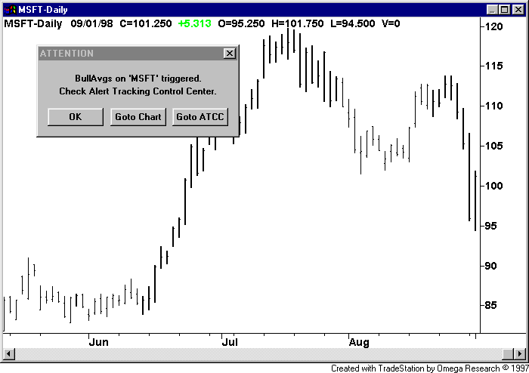

РИСУНОК 16.
Давайте писать следующее PaintBar исследование: Bull Stochastics.
Это исследование поможет нам идентифицировать те участки, на которых стохастик имеет особенно низкое значение. Возьмем за начальное низкое значение – 25, а период индикатора – 14. Также необходимо написать, что когда стохастик будет иметь значение ниже 25 система даст нам сигнал. Function Wizard содержит функцию SlowK, которая расчитывает значение стохастика.

Input: OSBand (25), Length (14);

If SlowK (Length) < OSBand Then
Begin
Plot1 (High, “BarHigh”);
Plot2 (Low, “BarLow”);
Alert = True;
End;
Перед тем как приступить к практическому занятию напишем еще одно PaintBar исследование, которое будет полезно для изучения внутридневных данных. При реализации этого исследования система будет окрашивать первый бар начала дня.

If Date <> Date [1] Then
Begin
Plot1 (High, “PBHigh”);
Plot2 (Low, “PBLow”);
End;
Это PaintBar исследование сравнивает дату текущего бара с датой предыдущего бара и если они различны окрашивает текущий бар.

Практическое занятие №9. DayOfWeek PaintBar исследование.
Создайте PaintBar исследование, которое бы идентифицировало специфические дни недели. Напишите также сигнальные критерии так, чтобы система предупреждала нас когда текущий бар и есть тот день.
Дни недели пронумерованы с 1 до 7 с понедельника по воскресенье. Каждый бар содержит информацию, которая может быть преобразована в день недели. Имеется функция для этого, называемая DayOfWeek.
Используйте константу номера дня недели, для возможности выбора необходимого дня. Таким образом можно на одном графике окрасить все пятницы, а на другом все понельники.
Торговые системы.
Торговые Системы используются для того, чтобы проверить различные инструкции по результатам покупок и продаж на исторических данных, и затем наблюдать эти инструкции в режиме реального времени. Для Торговой Системы наши инструкции EasyLanguage должны содержать следующую информацию: когда войти в рынок и когда выйти, длинные или короткие позиции, размер позиции и место размещения стопов. Это позволяет TradeStation производить анализ инструкций на исторических данных и затем генерировать места покупок и продаж. Результаты анализа полностью видны пользователем, что в дальнейшем удобно для оптимизации и модификации разрабатываемой Торговой Системы.
При написании Торговых Систем используются еще дополнительно некоторые утверждения, что позволяет нам сообщать TradeStation когда покупать и продавать.
BUY – вхождение в длинную позицию. Если до этого была короткая позиция, то при этом утверждении происходит покупка достаточная для вхождения в длинную позицию (закрытие короткой и открытие длинной).
SELL – вхождение в короткую позицию. Если до этого была длинная позиция, то при этом утверждении происходит продажа достаточная для вхождения в короткую позицию (закрытие длинной и открытие короткой).
EXITLONG – закрытие длинной позиции. При этом утверждении происходит покупка достаточная для выхода из длинной позиции (общее количество всех позиций одинаково).
EXITSHORT – закрытие короткой позиции. При этом утверждении происходит продажа достаточная для выхода из короткой позиции (общее количество всех позиций одинаково).
Давайте начнем писать Торговую Систему. Назовем ее MACross или Пересечение Скользящих Средних. Система будет входить в длинные позиции, когда медленная скользящая средняя пересекает быструю снизу и входить в короткие позиции, когда медленная скользящая средняя пересекает быструю сверху. Ниже приведен исходный текст данной системы:
Input: BSE (8), PROF (1000), ShortLen (9), LongLen (18);
Vars: ShortMA (0), LongMA (0);
ShortMA = Average (Close, ShortLen);
LongMA = Average (Close, LongLen);
If ShortMA crosses over LongMA Then
Buy this bar on close;
If ShortMA crosses under LongMA Then
Sell this bar on close;
If BarsSinceEntry > BSE and PositionProfit < 1000 Then
Begin
ExitLong this bar on close;
ExitShort this bar on close;
End;
Вы наверное заметили, что в тексте программы используются две новые процедуры: BarsSinceEntry и PositionProfit. Если исследуемый бар является более чем восьмым после открытия позиции и наша прибыль по текущей позиции больше чем 1000, то система будет закрывать короткие или длинные позиции. На рисунке 17 изображен результат работы данной торговой системы.
РИСУНОК 17.
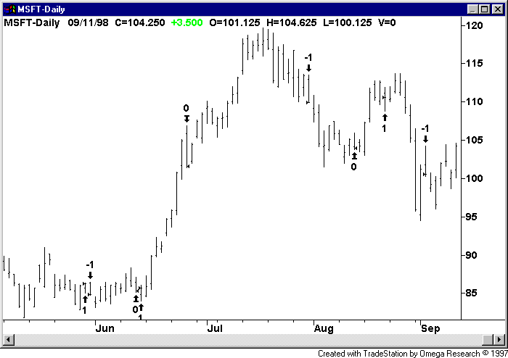

До этого времени мы изучали переменные, которые содержали числовые значения, но в EasyLanguage существуют также булевые переременные, которые могут быть либо истина, либо ложь. Без описания могут использовать переменные Condition0… Condition99.
Давайте перепишем нашу MACross тарговую систему так, чтобы она содержала в себе булевые переменные.

Input: BSE (8), PROF (1000), ShortLen (9), LongLen (18);
Vars: ShortMA (0), LongMA (0);
ShortMA = Average (Close, ShortLen);
LongMA = Average (Close, LongLen);
Condition1 = ShortMA crosses over LongMA;
Condition2 = ShortMA crosses under LongMA;
If Condition1 Then
Buy this bar on close;
If Condition2 Then
Sell this bar on close;
If BarsSinceEntry > BSE and PositionProfit < 1000 Then
Begin
ExitLong this bar on close;
ExitShort this bar on close;
End;
Точно также как и числовые переменные, булевые переменные позволяют нам писать гибкие и удобочитаемые исходные тексты программ, так как не обязательно использовать громоздкие выражения в каждом условии, достаточно присвоить это выражение булевой переменной и затем в любом условии мы можем использовать данную переменную.
Приступим к написанию следующей торговой системы, которую назовем BreakOut. Она будет покупать если четвертый High выше трех предыдущих и продавать если четвертой Low ниже трех предыдущих.
Input: BarsHiLo (4);
Vars: BuyPrice (0), SellPrice (0);
BuyPrice = Highest (High, BarsHiLo);
SellPrice = Lowest (Low, BarsHiLo);
Buy next bar at BuyPrice + 2 points Stop;
Sell next bar at SellPrice – 2 points Stop;
Заметьте, что эта торговыя система использует стоп-приказы. Стоп ордер на покупку размещается на уровне BuyPrice плюс два пункта, а стоп ордер на продажу размещается на уровне SellPrice минус два пункта. Пунктом считается минимальное колебание цены. На рисунке 18 изображен результат работы данной торговой системы.
РИСУНОК 18.
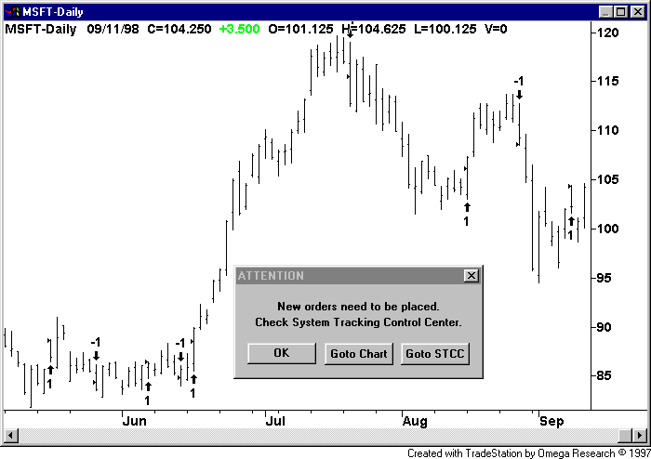

Обратите внимание, что появляется диалоговое окно ATTENTION, указывая что новые ордера должны разместиться. Также имейте в виду, что мы использовали константы. В то время как они удобны в любой методике анализа, они особенно полезны в торговых системах, так как в таком случае Вы можете оптимизировать систему.

Давайте писать следующую торговую систему, которую назовем XBarHighLow:

Input: Len1 (8), StopLen (6);

Condition1 = High > Highest (High, Len1) [1];
Condition2 = Close > Close [1];

Condition3 = Low < Lowest (Low, Len1) [1];
Condition4 = Close < Close [1];

If Condition1 and Condition2 Then
Buy next bar at market;
If Condition3 and Condition4 Then
Sell next bar at market;

ExitLong at Lowest (Low, StopLen) Stop;
ExitShort at Highest (High, StopLen) Stop;

Заметьте, что мы использовали различные варианты заказов в этой торговой системе. В дополнение к покупке и продаже по рыночным (market) ценам мы использовали стоп-приказы.
Приступим к рассмотрению следующей торговой системы. Она содержит другой тип заказа и использует названия сигналов. Эту систему назовем Momentum (импульс) System, так как она измеряет «силу импульса». Для измерения импульса мы будем использовать разницу между текущим Close и Close несколькими периодами ранее, в данном случае 5. Когда импульс положительный – система будет покупать, а когда отрицателен – продавать. Исходный текст программы имеет следующий вид:

Input: MomLen (5), Xbars (8);

Value1 = Close – Close [MomLen];

If Value1 crosses over 0 Then
Buy (“BullSig”) Next Bar at Close – 2 points Limit;

If Value1 crosses under 0 Then
Sell (“BearSig”) Next Bar at Low + 2 points Limit;

If BarsSinceEntry = Xbars Then
Begin
ExitLong (“LiqLong”) This Bar on Close;
ExitShort (“CoverShort”) This Bar on Close;
End;

Обратите внимание на новый тип ордера – Limit, а также на использование названий сигналов. Эти названия присутствуют в System Report: Trade by Trade. Это дает нам возможность знать какой из ордеров положительный, а какой отрицательный, а также оценить каждую сделку индивидуально.

Практическое занятие №10. KeyReversal System.
Напишите торговую систему, которая покупала бы на закрытии реверсивного ключа сверху и продавала бы на закрытии реверсивного ключа снизу.
Реверсивный ключ сверху образуется, когда самое низкое значение текущего бара (Low) ниже чем самое низкое значение предыдущего бара и текущее закрытие выше чем предыдущее. Реверсивный ключ снизу то же семое, только наоборот.
Данная система не будет определять критерии выхода из открытых позиций, а закрытием будет являться открытие в противоположном направлении.

Обзор терминологии Торговых Систем.
При написании Торговых Систем используются еще дополнительно некоторые утверждения, что позволяет нам сообщать TradeStation когда покупать и продавать.
BUY – вхождение в длинную позицию. Если до этого была короткая позиция, то при этом утверждении происходит покупка достаточная для вхождения в длинную позицию (закрытие короткой и открытие длинной).
SELL – вхождение в короткую позицию. Если до этого была длинная позиция, то при этом утверждении происходит продажа достаточная для вхождения в короткую позицию (закрытие длинной и открытие короткой).
EXITLONG – закрытие длинной позиции. При этом утверждении происходит покупка достаточная для выхода из длинной позиции (общее количество всех позиций одинаково).
EXITSHORT – закрытие короткой позиции. При этом утверждении происходит продажа достаточная для выхода из короткой позиции (общее количество всех позиций одинаково).
Эти четыре утверждния могут использоваться со следующими ордерами:
- this bar on close
- this bar at market
- next bar at x price stop
- next bar at x price limit

Углубленное изучение.
В дополнение к той информации, которую мы уже использовали в программах также возможно использование количества тиков (котировок). Давайте рассмотрим индикатор, который бы прорисовывал процентное отношение тиков вверх к общему количеству тиков. Данный индикатор может использоваться только на внутридневной информации.
If Date <> Date [1] Then
Begin
Value1 = UpTicks;
Value2 = Ticks;
End
Else
Begin
Value1 = Value1 + UpTicks;
Value2 = Value2 + Ticks;
End;

Plot1 (Value1/Value2*100, “UpTickRatio”);

Теперь давайте перейдем к ShowMe исследованию. Здесь мы будем использовать ссылку на время бара, а не только дату. Данное ShowMe будет смотреть, когда стохастик будет меньше определенного значения в определенное время дня. Опять таки это исследование можно применять только на внутридневной информации.

Input: OSBand (25), TOD (1000);

Value1 = SlowK (14);

If Value1 < OSBand and Time > TOD Then
Plot1 (Low, “OS”);

Идем дальше, будем рассматривать два метода анализа, которые позволяют нам использовать более одного потока ценовых данных. На рисунке 19 представлен график с двумя ценовыми данными: MSFT дневной и MSFT недельный.
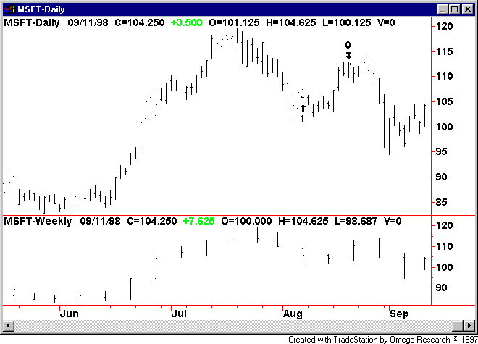

РИСУНОК 19.

На данном рисунке торговая система применена к дневному ценовому графику, хотя использует значения скользящих средних с недельного.
Input: BSE (8), PROF (1000), ShortLen (9), LongLen (18);
Vars: ShortMA (0), LongMA (0);
ShortMA = Average (Close of Data2, ShortLen);
LongMA = Average (Close of Data2, LongLen);
If ShortMA crosses over LongMA Then
Buy this bar on close;
If ShortMA crosses under LongMA Then
Sell this bar on close;
If BarsSinceEntry > BSE and PositionProfit < 1000 Then
Begin
ExitLong this bar on close;
ExitShort this bar on close;
End;

Теперь давайте рассмотрим еще один график, который использует мульти-данные. Этот график имеет два ценовых потока данных, Intel и Microsoft. Период у обеих равен дню. На рисунке 20 представлен этот график.
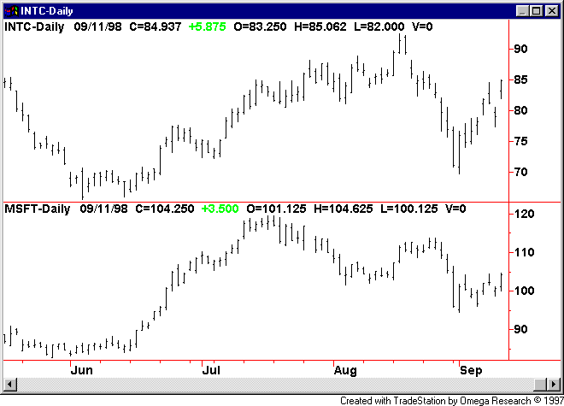

РИСУНОК 20.

На этом графике мы можем быть заинтересованы в измерении относительной силы одних данных к другим. Давайте посмотрим как это можно реализовать при помощи PowerEditor:

Input: Nbars (12);

If Close [Nbars] Data1 <> 0 and Close [Nbars] Data2 <> 0 Then
Begin
Value1 = (Close Data1 – Close [Nbars] Data1) / Close [Nbars] Data1;
Value2 = (Close Data2 – Close [Nbars] Data2) / Close [Nbars] Data2;
If Value2 <> 0 Then Value3 = Value1 / Value2;
End;
Plot1 (Value3, “RS%Chg”);
Plot2 (0, “Equal”);

Этот индикатор проверяет также отсутствие нулевого значения у Value2 для того, чтобы исключить ошибку деления на 0.

Ответы на задания практических занятий.

Практическое занятие №1. Pivot индикатор.
Plot1 ( (High + Low + Close ) / 3, “Pivot”);
Также в окне Properties необходимо Scaling установить в Same as Price Data.

Практическое занятие №2. VolDirect индикатор.
Plot1 ( Volume * ( Close – Close [1] ), “VolDir”);
Plot2 ( 0, “Zero”);

Практическое занятие №3. RealBody индикатор.
Value1 = Close – Open;
Plot1 ( Value1, “RealBody” );
Plot2 ( 0, “Doji” );

Практическое занятие №4. Перезапись VolDirect индикатора.
Vars: VolDir (0);
VolDir = Volume * ( Close – Close [1]);
Plot1 ( VolDir, “VolDir”);
Plot2 ( 0, “Zero”);

Практическое занятие №5. ADX Average индикатор.
Vars: ADX14 (0), ADXAvg (0);
ADX14 = ADX (14);
ADXAvg = Average (ADX14, 10);
Plot1 ( ADX14, “ADX” );
Plot2 ( ADXAvg, “ADXAvg” );
Plot3 ( 20, “20-Line”);
Plot4 ( 40, “40-Line”);

Практическое занятие №6. MovAvg & Bands индикатор.

Input: Price (Close), MALen (18);
Vars: Mavg (0), HiBand (0), LoBand (0);
Mavg = Average ( Price, MALen );
HiBand = Mavg + StdDev (Price, MALen);
LoBand = Mavg - StdDev (Price, MALen);
Plot1 (Mavg, “Avg”);
Plot2 (HiBand, “HighBand”);
Plot3 (LoBand, “LowBand”);

Практическое занятие №7. Envelope индикатор.
Input: Len (9);
Vars: Top (0), Bottom (0);
Top = Average (High, Len);
Bottom = Average (Low, Len);
Plot1 (Top, “Top”);
Plot2 (Bottom, “Bottom”);
If Close crosses over Plot1 or Close crosses under Plot2 Then
Alert = True;

Практическое занятие №8. Close и Volume ShowMe исследование.
Input: Factor (1.25), HiLoBar (5);
If Volume > Volume [1] * Factor and (Close > Highest (High, HiLoBar) [1]
or Close < Lowest (Low, HiLoBar) [1] Then
Begin
Plot1 (Close, “HiLoVol”);
Alert = True;
End;

Практическое занятие №9. DayOfWeek PaintBar исследование.
Input: DOW (1);
If DayOfWeek (Date) = DOW Then
Begin
Plot1 (High, “HighBar”);
Plot2 (Low, “LowBar”);
Alert = True;
End;

Практическое занятие №10. KeyReversal System.
Condition1 = Low < Low [1];
Condition2 = Close > Close [1];
If Condition1 and Condition2 Then
Buy this bar on close;
Condition3 = High > High [1];
Condition4 = Close < Close [1];
If Condition3 and Condition4 Then
Sell this bar on close;

Содержание.

Добро пожаловать в мир EasyLanguage ………………………………………… 1

Часть I
Введение в основные понятия и определения …………………………………. 2
Определение EasyLanguage ……………………………………………………... 2
Определение PowerEditor ……………………………………………………….. 2
Четыре метода технического анализа ………………………………………….. 2
Грамматика и пунктуация ………………………………………………………. 4
Написание индикаторов ……………………………………………………….. 5
Практическое занятие №1. Pivot индикатор ……………………………………. 10
Ссылки на данные предыдущих периодов времени …………………………… 10
Практическое занятие №2. VolDirect индикатор ………………………………. 11
Использование переменных …………………………………………………….. 11
Практическое занятие №3. RealBody индикатор ……………………………… 12
Объявление переменных ………………………………………………………… 12
Практическое занятие №4. Перезапись VolDirect индикатора ……………….. 13
Использование функций ………………………………………………………… 13
Практическое занятие №5. ADX Average индикатор …………………………. 16
Использование констант (inputs) ……………………………………………….. 16
Практическое занятие №6. MovAvg&Bands индикатор ………………………. 19
Написание сигналов (alerts) …………………………………………………….. 19
Практическое занятие №7. Envelope индикатор ………………………………. 22

Часть II
Написание ShowMe и PaintBar исследований………………………………….. 23
Практическое занятие №8. Close и Volume ShowMe Исследование …………. 26
Написание PaintBar исследований………………………………………………. 26
Практическое занятие №9. DayOfWeek PaintBar исследование………………. 28
Торговые системы……………………………………………………………….. 29
Практическое занятие №10. KeyReversal System………………………………. 34
Обзор терминологии Торговых Систем………………………………………… 34
Углубленное изучение …………………………………………………………… 35

Ответы на задания практических занятий……………………………………… 38

